***Оглавление***

|  |  |
| --- | --- |
| *Введение………………………………………………………………………...* | *2* |
| *Юный правитель……………………………………………………………...* | *3* |
| *Просветитель на троне………………………………………………………* | *3* |
| *Тяжелое наследство……………………………………………………………* | *4* |
| *Улугбека обсерватория.……………………………………………………….*  *Список литературы…..………………………………………………………* | *4*  *6* |

**Улугбек** Мухаммед Тарагай

Введение

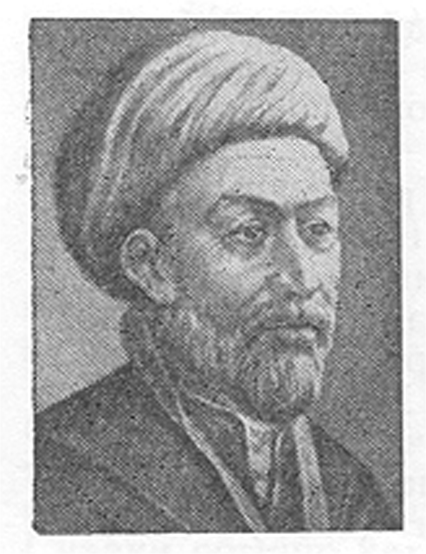

Годы жизни с 22 марта 1394 года по 27 октября 1449 год. Узбекский астроном и математик. Внук Тимура (Тамерлана). В 1409 году был объявлен правителем Самарканда, а после смерти своего отца Шахруха в 1447 году стал главой династии Тимуридов. Наукой Улугбек начал увлекаться ещё в молодости. Расширению его умственного кругозора способствовала собранная Шахрухом богатая библиотека, в которой он проводил большую часть своего времени. Улугбек любил поэзию, занимался историей, однако основное внимание его было сосредоточено на занятиях астрономией. Улугбек привлёк в Самарканд выдающихся учёных своего времени, с помощью которых построил там обсерваторию. По своему оснащению и по результатам проведённых работ она не имела себе равных ни в эпоху Улугбека, ни много позднее. Научная и просветительская деятельность Улугбека вызвала недовольство мусульманского духовенства и реакционных феодалов, обвинявших его в ереси и организовавших против него заговор. Улугбек был предательски убит, а его обсерватория варварски разрушена.

# Юный правитель

В первые же годы жизни оказался пассивным участником крупных завоевательных походов деда в Индию, Сирию. При встрече европейского посланника Клавихо его посольскую грамоту передали Тимуру во время церемонии малолетние внуки, среди которых был Улугбек. С 1409 года Улугбек управляет Самаркандом, а с 1427 года становится правителем всего Мавераннахра и наместником своего отца, правившего царством из Герата.

## Просветитель на троне

Жесткая политика Шахруха, отца Улугбека, позволила тому уделять очень много времени науке и культурной жизни новой страны. В 1510-х годах Улугбеком построено и открыто крупное самаркандское медресе — духовная школа, дававшая единственное на Востоке законное религиозное образование, но также включавшая в свой курс многие элементы светских наук. Улугбек рано начинает проявлять интерес к астрономии и особенно к ее математическим разделам. Созданный им «Зидж» — астрономический справочник — вскоре был переведен на латынь и наряду с «Альмагестом» Клавдия Птолемея и астрономическими таблицами кастильского короля Альфонса XII являлся пособием по астрономии во всех обсерваториях Европы. Неясно, когда именно Улугбек приступает к постройке очень совершенной самаркандской обсерватории. Главным в этом монументальном сооружении был большой квадрант, позволявший с высокой точностью фиксировать результаты наблюдений. Оставленные средневековыми писателями, в том числе и астрономом Гийас ат-дином Джамшидом аль-Каши, непосредственным сотрудником Улугбека до 1430 года, описания обсерватории дают очень неполное представление о подлинном ее виде и наборе применявшихся в ней инструментов. Лишь раскопки лаборатории В. Л. Вяткина, начатые в 1908 года, позволили достоверно представить подлинное значение этого великолепного архитектурного и астрономического памятника. Глубокие научные интересы Улугбека привели к некоторой отстраненности его от непосредственной политической жизни, и поэтому после смерти отца, Шахруха, в 1447 году, его наследник, Улугбек, оказался в крайне сложном положении.

## Тяжелое наследство

Власть Улугбека подрывали интриги и раздоры в самом семействе Тимуридов. Особенно большую политическую активность проявляли сын Улугбека и его племянник, которые начали вести вооруженную взаимную борьбу, вовлекая в нее верховного правителя. В октябре 1449 года после проигранного крупного сражения Улугбек отказывается от власти. Он пожелал направиться в мекканский хадж, но в первые же дни путешествия его захватили и обезглавили по приказу сына Абдуллатифа.

## Улугбека обсерватория

Одна из крупнейших обсерваторий средних веков, построенная Улугбеком вблизи Самарканда около 1430 года. Её остатки, открытые В. М. Вяткиным в 1908 году, были окончательно раскопаны В. А. Шишкиным в 1948 году. Обнаружены руины нижней части стены круглого здания диаметром около 46 м, которое вмещало грандиозный мраморный секстант (возможно квадрант) с радиусом 40,2 м, установленный в плоскости меридиана. Сохранилась лишь нижняя часть дуги инструмента длиной в 32°, разделённая на градусы. Инструмент установлен в вырубленной в скале тран- шее шириной около 2 м и глубиной 11 м. Часть его возвышалась над поверхностью земли. Он состоял из двух параллельных каменных дуг, облицованных мраморными плитами соответствующей кривизны. Употреблялся для определения астрономических постоянных и координат Солнца, Луны и планет в моменты прохождения их через меридиан. Звёзды наблюдались инструментами (не сохранились) меньших раз- меров. Важнейший труд, выполненный на обсерватории, – так называемые «Новые астрономические таблицы» («Зидж-и джедид-и Гурагони») – содержит изложение теоретических основ астрономии каталог положений 1018 звёзд (изд. в Оксфорде в 1665 году), определённых впервые после Гиппарха и с точностью, остававшейся непревзойдённой до наблюдений Тихо Браге. Каталог звёзд, планетные таблицы, а также определение наклона эклиптики к экватору, годичной прогрессии и продолжительности тропического года имели большое значение для развития астрономии. Улугбека обсерватория была разрушена вскоре после смерти Улугбека в 1449 году.

***Список литературы***

1. *Большая Советская Энциклопедия, том 26, 1977 год.*
2. *Большая Энциклопедия Кирилла и Мефодия, 2000 год.*